二分册专项卷IX

化学原理（10 题）

第 1 题
来源：高中化学竞赛教程第二分册 第1讲
【例 4】反应 $CO(g)+H_{2}O(g)⇌H_{2}(g)+CO_{2}(g)$ 在密闭容器中建立平衡，749 K 时平衡常数 $K_{c}=2.60$。试回答：
- 计算物质的量之比 $\left(H_{2}O/CO\right)$ 为 1 时 CO 的理论转化率；
- 计算物质的量之比 $\left(H_{2}O/CO\right)$ 为 3 时 CO 的理论转化率；
- 根据计算结果说明浓度对化学平衡移动的影响。

第 2 题
来源：高中化学竞赛教程第二分册 第1讲
【例 1】$N_{2}O_{5}$ 的分解反应为
$$2N_{2}O_{5}(g)→4NO_{2}(g)+O_{2}(g)$$
在 340 K 测得实验数据如下：
t/min | 0 | 1 | 2 | 3 | 4 | 5
$c(N_{2}O_{5})/(mol⋅L^{−1})$​ | 1.00 | 0.70 | 0.50 | 0.35 | 0.25 | 0.17
试计算该反应进行 1 min 和 3 min 时的反应速率。

第 3 题
来源：高中化学竞赛教程第二分册 第4讲 实战演练5
5 高铁电池是一种新型可充电电池，与普通高能电池相比，该电池能长时间保持稳定的放电电压。高铁电池的总反应为 $3Zn+2K_{2}FeO_{4}+8H_{2}O\underset{\text{充电}}{\overset{\text{放电}}{→}}3Zn(OH)_{2}+2Fe(OH)_{3}+4KOH$。下列叙述不正确的是（ ）。
A. 放电时负极反应为 $Zn−2e^{−}+2OH^{−}→Zn(OH)_{2}$
B. 充电时阳极反应为 $Fe(OH)_{3}−3e^{−}+5OH^{−}→FeO_{4}^{2−}+4H_{2}O$
C. 放电时每转移 3 mol 电子，正极有 1 mol $K_{2}FeO_{4}$ 被还原
D. 放电时正极附近溶液的 pH 不变

第 4 题
来源：高中化学竞赛教程第二分册 第4讲 实战演练14
14 化学作为一门中心学科，在人类能源开发与利用中起着十分关键的作用。化学电源是一种直接把化学能转变为电能的装置，其研究为各国科学家所关注。利用燃料和氧化剂的氧化还原反应也可以组成一个电池，而且这种电池与传统的电池不同，其工作物质可以源源不断地由外部输入，因此可以长时间不间断地工作。将氢气（$H_{2}$）、甲烷（$CH_{4}$）、乙醇（$C_{2}H_{5}OH$）等物质在氧气（$O_{2}$）中燃烧的化学能直接转化为电能的装置叫燃料电池。
燃料电池的基本组成为电极、电解质、燃料和氧化剂。此种电池能量利用率可高达 80%（一般柴油发电机只有 40% 左右），产物污染也少。人们已将它用于航天飞行器上。右图为氢氧燃料电池反应的完整过程。
- 请将右图方框中的反应填补完整（$H_{\text{吸附}}$、$O_{2\text{吸附}}$）：
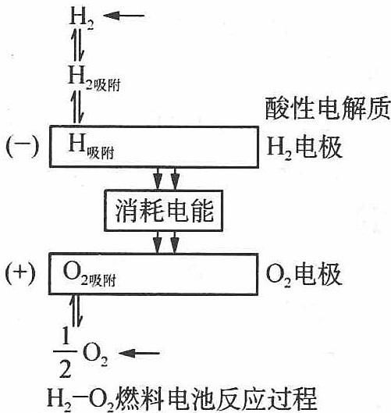
- 该电池反应为____。
- 人们将燃料电池用于航天飞行器上原因有二：一是_，减轻重量就等于降低向太空发射的费用，与另一绿色能源_配合，可以使飞行器在空间停留的时间较长；二是____，更可减少携带重量。

第 5 题
来源：高中化学竞赛教程第二分册 第1讲 实战演练⑪
⑪ 铁系金属常用作 CO 加氢反应（Fischer-Tropsch 反应）的催化剂。已知某种催化剂在 1000 K 时可用来催化反应 $CO(g)+3H_{2}(g)⇌CH_{4}(g)+H_{2}O(g)$，在总压 1 atm，CO 和 $H_{2}$ 投料比为 1:3 时，平衡时 CO 物质的量分数为 19.3%。
- 求该温度下的平衡常数及 CO 的转化率。
- 如果用纳米 Co 作为催化剂，可以降低反应温度，在 500 K 时反应的平衡常数为 $1.98×{10}^{10}$。该反应为吸热反应还是放热反应？
- 用纳米 Co 作为催化剂，可能会发生副反应 $Co(s)+H_{2}O(g)⇌CoO(s)+H_{2}(g)$，500 K 时该反应的平衡常数为 $6.8×{10}^{−3}$。主反应达到平衡时，副反应是否一定会发生？为什么？
- 计算在总压和投料比不变的情况下，足量 Co 催化平衡时，CO 的分压为多少？

第 6 题
来源：高中化学竞赛教程第二分册 第5讲 实战演练10
10 某远洋船只的船壳浸水面积为 $4500 m^{2}$，与锌块相连来保护，额定电流密度为 $15.0 mA/m^{2}$，预定保护期限 2 年，可选择的锌块有两种，每块的质量分别为 15.7 kg 和 25.9 kg，通过每块锌块的电流强度分别为 0.92 A 和 1.2 A。计算说明，为达到上述保护船体的目的，最少各需几块锌块？用哪种锌块更合理？为什么？

第 7 题
来源：高中化学竞赛教程第二分册 第3讲 实战演练9
9 将 $CaCO_{3}$ 固体与 $CO_{2}$ 饱和水溶液充分接触。设室温下饱和 $CO_{2}$ 溶液中 $[H_{2}CO_{3}]=0.034 mol⋅L^{−1}$，水的 pH 等于 5.5，试计算在这种情况下，溶液中的 $Ca^{2+}$ 浓度最高可达多少？
（$CaCO_{3}$ 的 $K_{sp}=2.8×{10}^{−9}$；$H_{2}CO_{3}$ 的 $K_{a_{1}}=4.3×{10}^{−7}$，$K_{a_{2}}=4.7×{10}^{−11}$）

第 8 题
来源：高中化学竞赛教程第二分册 第6讲
【例 3】画出 (1) $\left[Ma_{3}def\right]$ (2) $\left[M(AB)_{2}cd\right]$ 八面体构型配合物的所有异构体（小写字母表示单齿配体，大写字母表示多齿配体中的配位原子）。

第 9 题
来源：高中化学竞赛教程第二分册 第6讲 实战演练7
7 指出下列配合物的空间构型并画出它们可能存在的几何异构体：
$\left[Cr(en)_{2}(SCN)_{2}\right]SCN$ (2) $\left[Co({NH}_{3})_{3}(OH)_{3}\right]$ (3) $\left[Pt({NH}_{3})_{2}(OH)_{2}{Cl}_{2}\right]$ (4) ${\left[{FeCl}_{2}\left(C_{2}O_{4}\right)(en)\right]}^{−}$ (5) $\left[Pt\left({CO}_{3}\right)\left({NH}_{3}\right)(en)\right]$ (6) $\left[Pt(Py)({NH}_{3})ClBr\right]$

第 10 题
来源：高中化学竞赛教程第二分册 第5讲 实战演练3
③ 将质量相等的铜片和铂片插入硫酸铜溶液中，铜片与电源正极相连，铂片与电源负极相连，以电流强度 1 A 通电 10 min，然后反接电源，以电流强度 2 A 继续通电 10 min。下列表示铜电极、铂电极、电解池中产生的气体的质量 (g) 和电解时间 (min) 的关系图正确的是（ ）。
A | B | C | D
■（见下图 A） | ■（见下图 B） | ■（见下图 C） | ■（见下图 D）
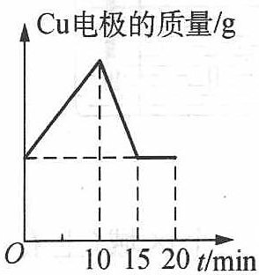
（图 A）
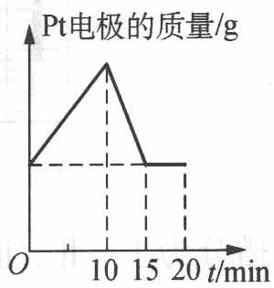
（图 B）
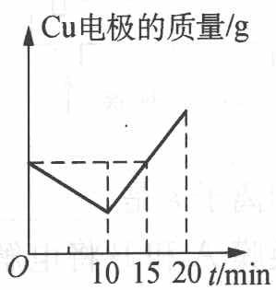
（图 C）
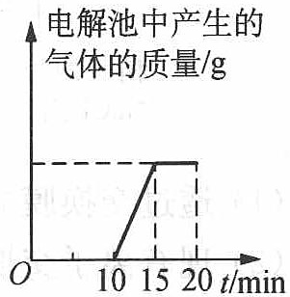
（图 D）

有机化学（11 题）

第 11 题
来源：高中化学竞赛教程第二分册
3 在人们的印象中，塑料是常见的绝缘材料，但 2000 年三名诺贝尔化学奖得主的研究成果表明，塑料经改造后能像金属一样具有导电性，要使塑料聚合物导电，其内部的碳原子之间必须交替地以单键和双键结合（再经掺杂处理）。目前导电聚合物已成为物理学家和化学家研究的重要领域。由上述分析，下列聚合物经掺杂处理后可以制成”导电塑料”的是（ ）。
A. ${\left[CH_{2}−CH=CH−CH_{2}\right]}_{n}$
B. ${\left[CH=C(CH_{3})\right]}_{n}$
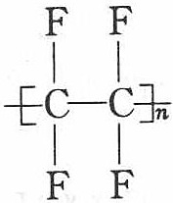
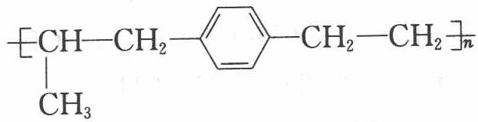

第 12 题
来源：高中化学竞赛教程第二分册 第11讲 实战演练④
④ 吸烟有害健康，全世界每年有 400 万人因吸烟而死亡。吸烟产生的物质中危害最大的两种物质是尼古丁和苯并芘。有关尼古丁和苯并芘的下列说法正确的是：
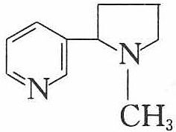
尼古丁
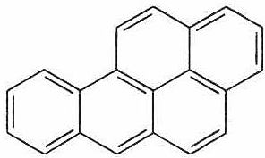
A. 尼古丁不是芳香族化合物
B. 苯并芘的分子式为 $C_{20}H_{18}$，是苯的同系物
C. 尼古丁和苯并芘固态时都属分子晶体
D. 在一定条件下，苯并芘分子能够发生硝化反应，其一硝基取代物最多有 8 种

第 13 题
来源：高中化学竞赛教程第二分册 第14讲 正文例2
【例2】某化合物 $A(C_{8}H_{10}O)$ 与 ${Br}_{2}/{CCl}_{4}$ 及 ${KMnO}_{4}$ /冷 EtOH 都不作用。A 也不同生成羰基衍生物的试剂反应，也不与 $I_{2}/NaOH$ 生成碘仿。但它与 ${CH}_{3}COCl$ 反应放出 HCl 并生成一种油状香味产物。将 A 剧烈氧化得到酸 $B(C_{7}H_{6}O_{2})$，B 物质则不易再被氧化。要求推导出 A 的结构并写出涉及的反应流程。

第 14 题
来源：高中化学竞赛教程第二分册 第10讲 实战演练⑬
⑬ 将 0.45 g A 完全燃烧后的产物依次通过盛有浓硫酸与澄清石灰水的洗气瓶，燃烧产物全部被吸收，两个洗气瓶依次增重 0.57 g 与 1.32 g。已知 A 有六种可能结构，且每种结构中均存在甲基。求 A 的化学式与其六种可能结构。

第 15 题
来源：高中化学竞赛教程第二分册 第15讲 实战演练7
动物之间的信息传递除了声音、光电信号外，在低等动物中，如昆虫，还能分泌化学物质作为种群个体之间的通讯工具，这就是所谓”化学通讯”。棉铃象（一种象鼻虫）的性引诱剂就是这类化学物质。它是混合物，含有单环萜烯醇 E 和萜烯醛 F 和 H。人工合成棉铃象性引诱剂是杀灭这种棉花害虫的绿色农药。其合成路线如下：
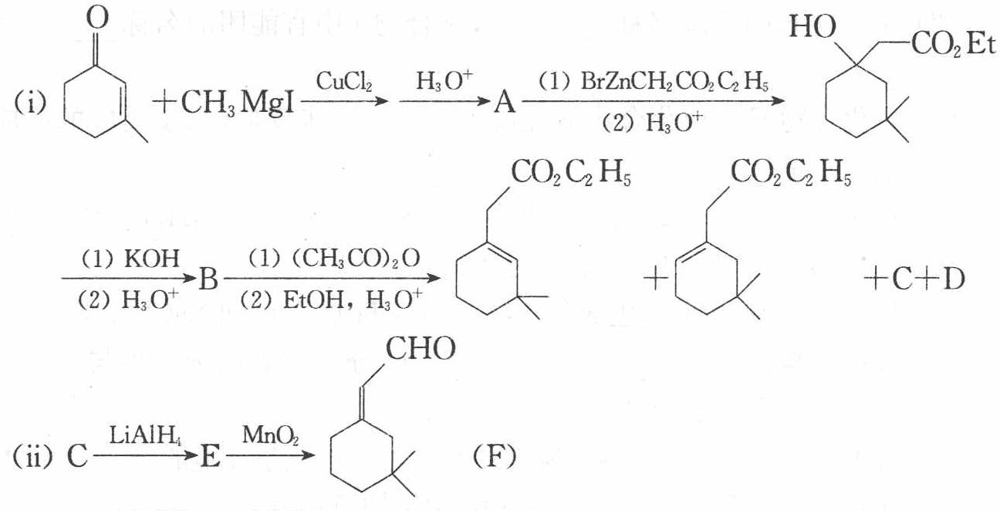
$$(iii)D\overset{{LiAlH}_{4}}{→}G\overset{{MnO}_{2}}{→}H$$
分别写出上面以 A、B、C、D、E、G、H 为代号的各化合物的结构简式。

第 16 题
来源：高中化学竞赛教程第二分册 第15讲 实战演练12
3-氨基-2,5-二氯苯甲酸是一种可防除禾木科和阔叶杂草的除草剂。请以甲苯为原料，通过四步或五步反应合成该化合物，写出其合成路线。
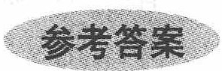

第 17 题
来源：高中化学竞赛教程第二分册 第12讲 实战演练8
Z 式烯烃由于分子中位阻比相应的 E 式烯烃大，稳定性差，因而在适当条件下能够直接异构化而转变为 E 式烯烃。然而 E 式烯烃转变为 Z 式烯烃就不那么容易，需要用多步反应来实现。有同学欲将下面 E 式烯烃转变为相应的 Z 式烯烃，你能否替他完成？
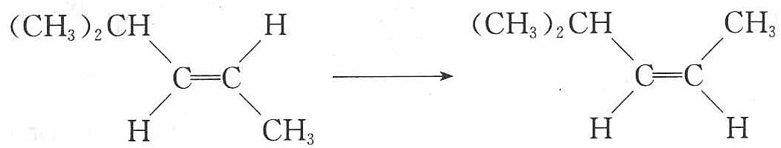
用反应式表示，并写出反应条件。

第 18 题
来源：高中化学竞赛教程第二分册 第14讲 实战演练10
已知 ${\left({CH}_{3}\right)}_{2}CHCOOR\overset{−H_{2}/\text{催化剂}}{→}{CH}_{2}=C\left({CH}_{3}\right)COOR$
$$RCH={CH}_{2}\overset{H_{2}/CO}{→}RCH({CH}_{3})CHO$$
现有只含 C、H、O 的化合物 A—F，有关它们的某些信息，已注明在下面的方框内。
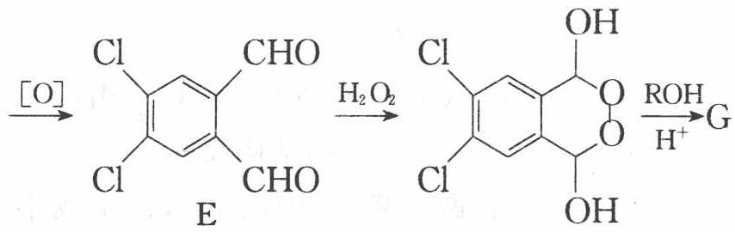
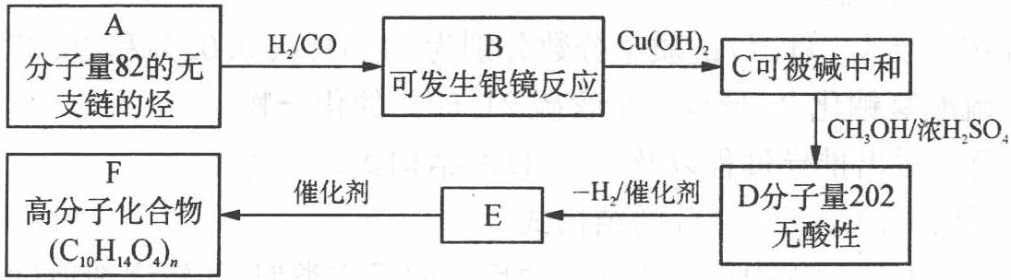
- 写出 A—E 的结构简式 ____；
- 写出 B 和足量 ${Cu(OH)}_{2}$ 反应的化学方程式 ____。

第 19 题
来源：高中化学竞赛教程第二分册 第10讲 正文例2
【例 2】（1）下表为烯类化合物与溴发生加成反应的相对速率（以乙烯为标准）。
烯类化合物 | 相对速率
(CH₃)₂C=CHCH₃ | 10.4
CH₃CH=CH₂ | 2.03
CH₂=CH₂ | 1.00
CH₂=CHBr | 0.04
据表中数据，总结烯类化合物加溴时，反应速率与 C=C 上取代基的种类、个数间的关系：____。
- 下列化合物与氯化氢加成时，取代基对速率的影响与上述规律类似，其中反应速率最慢的是____（填代号）。
A. $({CH}_{3})_{2}C=C({CH}_{3})_{2}$
B. $CH_{3}CH=CHCH_{3}$
C. $CH_{2}=CH_{2}$
D. $CH_{2}=CHCl$
- 烯烃与溴化氢、水加成时，产物有主次之分，例如：
$${CH}_{2}={CHCH}_{3}+HBr→{CH}_{3}{CHCH}_{3} (\text{Br})+{CH}_{3}{CH}_{2}{CH}_{2}Br$$
$${CH}_{2}={CHCH}_{2}{CH}_{3}+H_{2}O\overset{H^{+}}{→}{CH}_{3}CH(OH){CH}_{2}{CH}_{3}+{CH}_{3}{CH}_{2}{CH}_{2}{CH}_{2}OH$$
下列框图中 B、C、D 都是相关反应中的主要产物（部分条件、试剂被省略），且化合物 B 中仅有 4 个碳原子、1 个溴原子、1 种氢原子。
框图中，B 的结构简式为____；属于取代反应的有____（填框图中序号），属于消去反应的有____（填序号）；写出反应④的化学方程式（只写主要产物，标明反应条件）：____。

第 20 题
来源：高中化学竞赛教程第二分册 第11讲 竞赛对接例3
【例 3】（2003 年浙江省初赛）有许多现象，你去留心观察，分析思考，会发现一些有趣的问题，从中发现规律。如一系列芳香族有机物，各项排列构成一个等差数列。请回答有关问题：
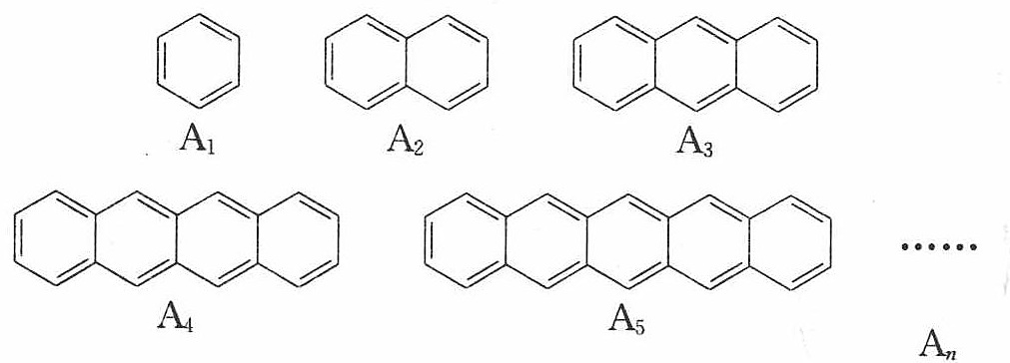
- 写出上面等差数列的第 $n$ 项芳烃分子式。
- 某课外兴趣小组，做了系列实验。他们将该数列的前五项芳烃逐一加到浓的酸性高锰酸钾溶液中加热。结果发现，只有 $A_{1}$ 无明显变化，其余四种物质都能使酸性高锰酸钾溶液褪色。经分析知，后四种的氧化产物是
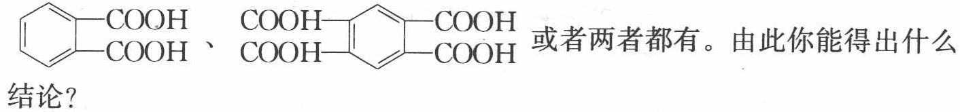
- 甲、乙、丙三同学同做酸性高锰酸钾溶液氧化 $A_{5}$ 的实验。甲将氧化后的混合液酸化分离得到一种无色晶体 X，称取 $0.2540 gX$，用热水配成 $100 mL$ 溶液，取出 $25 mL$ 用 $0.1 mol⋅L^{−1}NaOH$ 溶液中和滴定，滴到 $10 mL$ 时达到终点；丙用酸性高锰酸钾溶液氧化 $A_{5}$，将氧化后的混合液酸化分离得到无色晶体 Y，中和测定知 Y 的中和能力比 X 的中和能力弱得多；乙用酸性高锰酸钾溶液氧化 $A_{5}$，将氧化后的混合液酸化分离得到无色晶体，经分析其中包含了甲与丙获得的两种成分。通过计算确定 X 的结构简式。
- 仔细分析该系列芳烃的二氯取代物异构体的数目，很有规律性。请你分析推出 $A_{n}$ 的二氯取代物异构体种数的代数表达式。

第 21 题
来源：高中化学竞赛教程第二分册 第15讲 竞赛对接例4
【例4】（2003 年全国初赛）中和 1.2312 g 平面构型的羧酸消耗 18.00 mL 1.20 $mol⋅L^{−1}$ NaOH 溶液，将该羧酸加热脱水，生成含碳量为 49.96% 的化合物。确定符合上述条件的摩尔质量最大的羧酸及其脱水产物的结构简式，简述推理过程。
羧酸的结构简式：____，脱水产物的结构简式：____。
推理过程：____。

元素与分析（4 题）

第 22 题
来源：高中化学竞赛教程第二分册 第7讲 实战演练⑮
⑮ 用化学反应方程式表示：
- 用浓氨水检查氯气管道的漏气；
- 在酸性介质中用锌粒还原 $Cr_{2}O_{7}^{2−}$ 离子时，溶液颜色经绿色变成天蓝色，放置后溶液又变为绿色。

第 23 题
来源：高中化学竞赛教程第二分册 第7讲 实战演练⑪
⑪ 已知 $Cr(OH)_{3}$ 的 $K_{sp}^{⊖}=6.3×{10}^{−31}$，$[{Cr(OH)}_{4}]^{−}$ 的 $K_{\text{稳}}^{⊖}=6.3×{10}^{29}$。
- 在 $1.0 L0.10 mol⋅L^{−1}{Cr}^{3+}$ 溶液中逐滴加入 $NaOH$，当 ${Cr}^{3+}$ 沉淀完全时，溶液的 pH 是多少？
- 要使沉淀出的 ${Cr(OH)}_{3}$ 刚好在 $1.0 LNaOH$ 溶液中完全溶解，并生成 $[{Cr(OH)}_{4}]^{−}$，则 $NaOH$ 溶液的起始浓度应为多少？

第 24 题
来源：高中化学竞赛教程第二分册 第7讲 实战演练⑥
⑥ 化合物 A 是一不溶于水的暗绿色固体，但它能溶于硝酸生成浅粉色溶液 B，将 B 与浓 HNO₃ 和 KClO₃ 共煮，便可生成棕色沉淀 C，将该沉淀 C 与 NaOH 和 Na₂O₂ 共熔，它就转化为绿色化合物 D，D 可溶于盐酸溶液中，生成紫色溶液 E 及少量沉淀 C。将 C 加入酸性 H₂O₂ 溶液中，便有气体 F 生成，在溶液中加入少量的 NaOH 溶液，生成白色沉淀 G，G 迅速变成褐色沉淀 H。请确认每个字母所代表的物质，并写出 C 在酸性条件下与 H₂O₂ 反应和 C 在碱性条件下与 Na₂O₂ 反应的方程式。

第 25 题
来源：高中化学竞赛教程第二分册 第8讲 竞赛对接例3（
【例 3】（2001 年全国冬令营）绿矾（化学式 $FeSO_{4}⋅7H_{2}O$）是硫酸法生产钛白粉的主要副产物，每生产 1 t 钛白粉，副产 4.5 t～5.0 t 绿矾，目前全国每年约副产 75 万吨，除极少量被用于制备新产品外，绝大部分作为废料弃去，对环境造成污染。因此开发综合利用绿矾的工艺，是一项很有意义的工作。某研究者提出如下图所示的绿色工艺流程。
其中 B 是氯化物，C 是不含氯的优质钾肥，D 是一种氮肥，E 是红色颜料；A、B、C、D 均是盐类，E 和 F 是常见的化合物。该工艺实现了原料中各主要成分的利用率均达 94% 以上，可望达到综合利用工业废弃物和防治环境污染的双重目的。
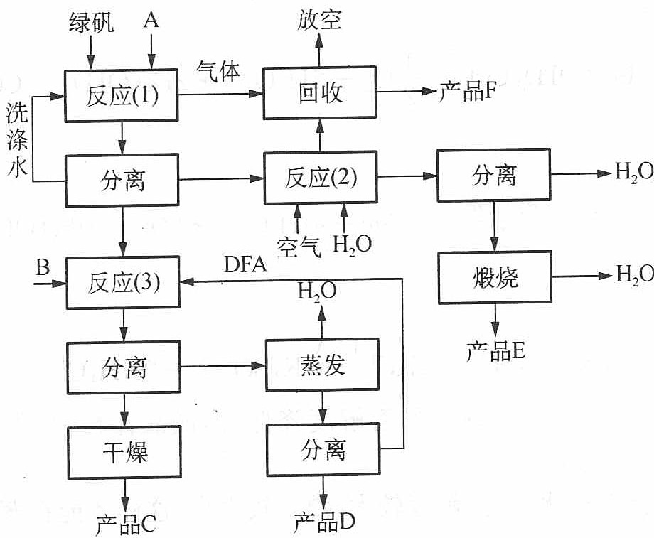
- 写出 A、B、C、D、E、F 的化学式。
- 写出反应(1)、(2)、(3)的化学方程式。
- 指出反应(3)需要加入 DFA（一种有机溶剂）的理由。
- 判断 DFA 是否溶于水。

汇编统计：共 25 题。 无待复核项。

